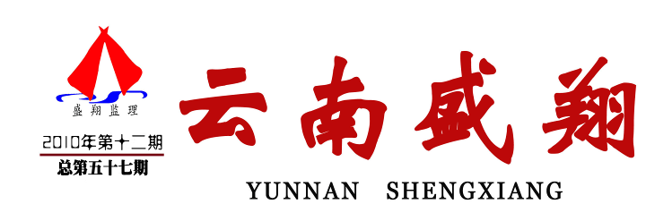
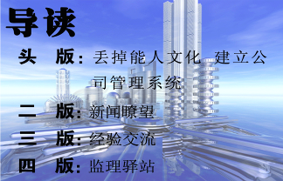

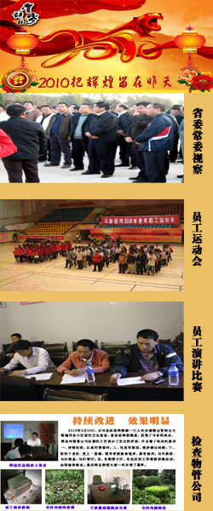

云南盛翔工程建设监理咨询有限公司 www.ynsxjl.com 电话：0871—8686123 传真：0871—8685968

中小企业的发展离不开能人文化，这是民营企业的发展必然之路，靠着企业负责人的过人能力，抓住一些资源，从弱小走向强大，没有团队意识，在从弱小向强大的震荡过程中潜藏着巨大的风险，处理得当，公司顺风顺水，登上一个更高的发展平台，处理不好：“企业原罪”、“黑金”等不规范运作，导致企业一夜之间从高台滑向深渊。《中国民营企业发展报告》曾经撰文指出：民营企业平均寿命只有3.5年，65%的企业在5年内消失，85%的企业在10年内消失，幸存下来的不到15%，10年后，20年后会不会消失？2008年的经济危机华尔街雷曼兄弟率先倒闭破产，随着骨牌效应，世界五百强不乏资产缩水、易主、破产、倒闭、、、、、、每一位企业家都想让自己的企业基业常青，守业容易创业难！我们应当怎样避免重蹈覆辙呢？许多企业家还在探索，有的企业家已经获得成功，借鉴经验，最终离不开遵循事物发展的规律。

规律就是自然法则，就是“道”，庄子说：道无处不在！孔子说：道不远人！地球人都知道，太阳从东边什起，从西边落下，周而复始，这就是大道，不会更改，适应规律，改变我们可以改变的事物，不能改变的由它去！通过格物，认知自然，学会创新，改变人类的生存环境，让人类与环境和谐相处，自强不息。
要做百年企业，只有遵循规律，适应环境，否则如昙花般枯萎，如诗人龚自珍的诗：落红不是无情物，化作春泥更护花！大树也有自己的生态系统，树落叶，腐烂后作为大树的养料，不断循环，让大树茁壮成长；人体如此奇妙，它由多个系统组成，如：呼吸系统、消化系统、血液循环系统等多个系统组成，个系统正常运转，确保人的正常活动，做企业也一样，也需要打造一套系统，确保企业的正常运行，企业才会常青！
怎样打造企业管理系统呢？不同的行业，又不同的模式，管理需要人，如工厂有人员招聘培训，采购、生产、物流、销售等环节，在每一个环节制定措施，责任落实，确保人的持续改进和约束，让水到渠成，通过组织，达成结果。
系统可以根据管理层次和管理跨度来确定，分为子系统和分子系统，有效的同企业的资源匹配，可以有效解决公司目前有项目，没有人，有人没有项目的尴尬局面，系统建立就可以连锁模式，复制达到蝗虫模式，站在一点持续改进，为客户服务，就可以把做大做强，让基业常青，在这公司共同打造的这个平台实现我们共同的梦想！
(韩春福）

2010年悄然过去，新的一年已到来，时间老人对谁都是公平的，谁也无法抗拒。一年中要总结的事很多，有些已得到了及时的解决，有些仍在持续探讨和努力完善中。通过对年度目标的总结，我们可以达到持续改进和更合理的制定明年的各项目标。
2010年工作目标：认真贯彻公司制定的五年发展战略规划，达到甲级资质完整的申报条件和市政乙级监理资质的保级。
实际情况：确保了市政乙级监理资质，未能完成甲级资质完整的申报条件。
原因分析：公司内部的监理注册考试通过人员少，外部注册监理人员加入公司少，外围监理部要求配置的注册监理人员不到位，考试合格后办理注册的期限过长。
改进措施：进一步统一认识，加大公司内部参加注册考试人员的自觉学习和通过比例。拓宽外部注册人员的引进力度，完善外围监理部必须配置注册监理人员的落实，做好考试合格后办理注册的相关工作。
2011年工作目标：继续贯彻公司的五年发展战略规划，达到房屋建筑和市政双甲资质的完整申报条件。
2010年产值目标：完成年度监理产值1500万元，利润500万元，力争完成1700万元，利润600万元。
实际情况：通过团队建设，完善制度，及时沟通协调，合理成本控制等，今年内较好完成了产值1700万元，利润600万元的目标，但监理费用收取难度较大。

2011年产值目标：完成年度监理产值目标1900万元，利润600万元，力争完成2000万元，利润700万元。
2010年学习目标：不断学习新的管理和专业知识，力争通过一级建造师注册考试。
实际情况：能自觉进行学习，能创新思维和工作手段，积极参加一级建造师注册考试，但通过情况不乐观。
2011年学习目标：结合公司发展需求和自身岗位要求，不断学习和创新，力争尽快通过一级建造师考试。
2010年阳光心态目标：高度负责任的心态，基于实事求是的原则，公正高效处理各项事务。
实际情况：能定期自我检讨总结，及时对现场的具体工作进行检查交流，做到了各项工作责任到位，结果落地。
2011年阳光心态目标：以身作则，加速构建企业文化和优秀团队。
（方卫星）

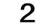

云南盛翔——新闻瞭望
2010年第12期 总57期 电话：0871—8686123



木加甲电站是利用天然落差、无调节的引水式单一发电功能电站。木加甲河为怒江右岸一级支流，距下游福贡县65 km，行政区划属云南省怒江傈僳族自治州福贡县。
工程属Ⅳ等小（1）型，永久性主要建筑物为4级，永久性次要建筑物为5级，临时建筑物为5级。电站枢纽工程由拦河坝、引水隧洞、前池、压力管道及地面厂房等建筑物组成。无水库淹没问题。
电站坝址位于木加甲中下游河段木欧课附近。该电站为径流式电站，项目由首部枢纽、引水系统、前池、管道及厂区枢纽组成。电站总装机为10000kW，年发电量5235万kW·h，保证出力3191kW，年利用小时5235h，工程静态总投资4142.24万元，总工期28个月。工程从2006年11月开始筹建，2007年9月正式开工，至2008年12月竣工并投入试运行。2009年6月正式发电。
主要建筑物主要由以下构成：
（1）首部工程
首部建筑物由左向右布置左岸非溢流坝、取水闸、冲沙闸、溢流坝、非溢流坝；由下而上布置坝前铺盖、左右岸护岸挡墙，坝下游布置护坦、左岸引水明渠、左右岸护岸挡墙，除铺盖为素砼结构外，大体积结构均采用块石砼。闸底板，胸墙为钢筋砼结构。
（2）引水工程
引水道包括短引水明渠和无压隧洞，引水明渠紧接取水闸，末端与无压引水隧洞进口相连。前12m为取水闸消力池，后10.3m为引水明渠段。外墙布置长约17m的溢流侧堰，用以泄去进入渠道的多余流量，消力池及明渠均为块石混凝土结构。明渠底坡i=0.002，过水断面尺寸2.0m×2.0m，正常水深1.4m，引水流量5.4m³/s。
（3）压力前池
前池及泄水道位于怒江右岸与木加甲河左岸间的山脊处，为地下前池。由100m长的引水隧洞扩建而成，净宽5m，净高为8m的成门型断面。正常高水位1572.30m，死水位1570.296m，最高水位1572.95m，有效容积1093m³，死容积476.m³。前池末端埋深很浅，为便于进水室与钢管连接及冲沙闸与泄水道连接，为露天布置。进水室和冲沙闸均为钢筋砼结构，进水室前设细格拦污栅一道。
（4）压力管道
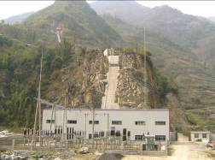
钢管进水室与前池同轴线布置，正向进水。钢管进口底高程与进水室底板高程1566.596m一致，管口中心高程1567.196m。1＃弯管与进水室连为一体，1＃弯管外包砼形成1＃镇墩。钢管沿山坡形成折线布置，适应地形变化。管道所在山坡地形完整，山体稳定性好，上段地形坡约45°，中段地形坡度15°～25°，下段约45°，除下段为裸露基岩外均为土层较薄的全强风化基岩。管轴线两侧各5m～10m范围内种植草，形成植被，防止雨水冲涮，美化环境。

厂 房

拦河坝

升压站
（5）厂房升压站
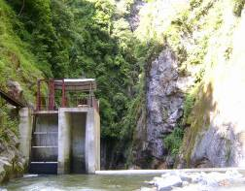
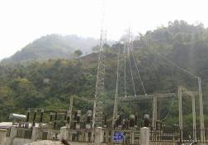
厂区建筑物位于木加甲河与怒江汇口处的阶地上，俗名念马底。该平台高程大多在1330m～1336m之间，总面积约120m×50m，约0.6hm2，布置主副厂房及升压站，阶地上弱风基岩出露，有零星土壤覆盖。主副厂房后边坡自然后坡角约45°，为山脊的凸出点。主厂房地坪高程1335.00m，支管中心高程1333.45m，机组安装高程1336.2m，正常尾水位1337.20m。室内安装两台单机容量为5000kw的水轮发电机及成套设备。进厂公路上接原林区公路后绕过念马底村寨沿木加甲河左岸进入主厂房安装间及升压站。
我公司2007年12月12日与该电站业主正式签定工程建设监理合同，公司委派监理工程师陆华、樊财春、任洪云驻现场，到2009年12月底工程全部完工，2009年6月正式发电。历时24个月我公司圆满完成与业主监理合同约定的全部工作任务。
许永刚（供稿）



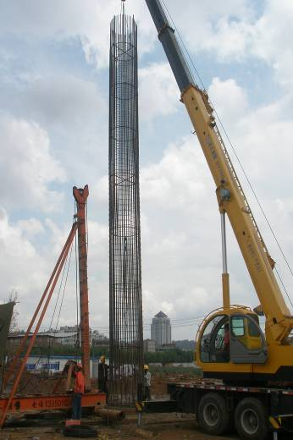
安宁市珍泉路东延长线道路工程，东起钢安路口（原水文站）（平交），西至圆山南路（平交）。路线全长891ｍ，桥梁长度为667.04ｍ，道路长度为224ｍ;桥面宽度22.5ｍ（设有人行道2ｍ双向+非机动车道2ｍ双向＋行车道2×3.5ｍ双向＋中央双黄线0.5ｍ）,路面宽度25ｍ（设有人行道2ｍ双向＋绿化带1.25ｍ双向＋非机动车道2ｍ双向＋行车道2×3.5ｍ双向＋中央双黄线0.5ｍ）。桥基础采用直径1200㎜、1500㎜钻孔灌注桩，深度25～44ｍ；桥墩采用薄壁桥墩，桥身为后张法预应力现浇箱形梁、钢结构箱形梁；桥梁总跨数为21跨，跨度28～55ｍ，跨螳螂川河道为35ｍ，跨昆安铁路为55ｍ。纵向最大设计坡度9.3%，横向设计坡度2%，最大竖向曲线半径R=2300ｍ，最小竖向曲线半径R=821.918ｍ。桥梁最大设计坡度5%，横向设计坡度2%，最大曲线半径R=700米.路基为水泥稳定级配碎石层，面层为沥青面层，设计使用年限15年。排水方式采用雨污分流。道路照明工程：本项目一次性考虑好亮化设计，树立城市形象和方便道路沿线居民的生活。绿化工程：为人行道范围内的树池绿化和边坡绿化防护、桥下绿化工程，加强道路安全舒适性。

（王静）

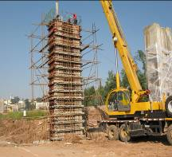
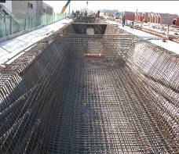

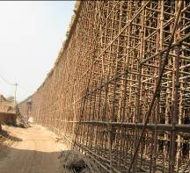

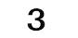
2010年第12期 总57期 电话：0871—8686123
云南盛翔—— 经验交流



监理的产品就是服务。多年来，我们虽围绕“质量控制、进度控制、投资控制，合同管理、信息管理、安全管理，工作协调”开展监理工作。但在实际监理工作中，我们做的“三控、三管、一协调”基本上局限于一些粗浅的控制和管理工作。随着监理行业的发展和业主对监理的认同，业主对监理的服务需求呈纵深发展。因此，我们的监理服务面临着新的挑战。
要满足业主的服务需求，首先是要深化服务理念。我们不能停留在“照葫芦画瓢”的服务上，要真正当好业主的参谋。在确保工程质量、进度和施工安全的前提下，最大化的节省投资和优化项目的功能，力求质量、进度、投资三大目标控制有机配合和相互平衡。
即使是同一工程，建设的地点不同，建设的时段不同，不利因素也就各异。当好业主的参谋，要结合工程建设的建设环境和时段来把握各方面的动态情况，根据问题的实质，以“优化”为龙头，预先拟定方案，为业主献言出谋。
（夏继鹏）


人的一生不外乎生活和工作，而生活和工作不外乎是面对问题和解决问题，在不停的面对问题解决问题的同时我们也就进步了。
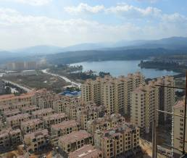
分析一些离职的员工，他们离职一是个人认为在公司多年自己还是一个工地上的小监理，什么都没有得到，用他的话说就是“什么都不是”。二是现场工作压力大，相关单位盯得紧，有时参建各方的纠纷都压到监理头上，现场压力大，无法承受。综合这些情况我们得到一个信息，就是监理工程师在遇到困难时不懂得调整心态。对于第一个问题，人的一生都是学习知识积累经验的过程，盲目的要求高工资、高职位这是不现实的，如果连现场监理工程师都做不好，即使有人给你一个高职位你也做不了，如果采取跳槽的方式来解决的话，你到另外一个公司你的一切必须重新开始，你还是什么都得不到。
潘健斌（摄）

第二点中现场压力确实存在，工程建设过程中参建各方的利益很复杂，难免会有一些纠纷，当纠纷无法合理的解决时必然会殃及监理这个池鱼，我们只要做好自己的本职工作，不违反原则就行，对于参建各方的一些利益纠纷我们睁一只眼，闭一只眼就可以了，不要过多的介入，毕竟很多时候言多必失。注意自己的言行，调整工作心态，在复杂环境下我们能收获更多的社会经验。
（郭佩发）

墙体构件施工完成后做结构强度检测，混凝土强度回弹检测中， 通常会发现混凝土碳化深度超出施工规范标准， 顶板构件在施工完成后形成混凝土贯通裂缝和表面干裂。总结以前几个工程的施工经验， 主要应从以下几个方面进行控制。
一、施工材料方面
严格控制混凝土中外加剂和粉煤灰的掺量， 选择级配较好且洁净的砂石料， 尽量增加单方石子用量， 把施工配合比调整准确。一般浇筑墙体时， 由于钢筋密集， 影响混凝土的浇筑， 混凝土坍落度应控制在160～180mm； 浇筑顶板时， 混凝土坍落度应控制在140～160mm.施工过程中， 勤检查混凝土的坍落度， 发现不合格的混凝土及时退回搅拌站。
二、混凝土浇筑方面
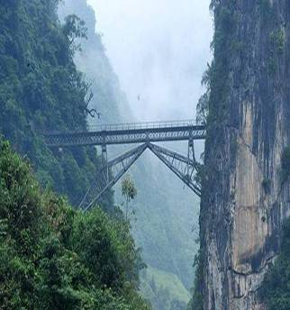
1. 在墙体混凝土浇筑之前， 预先在墙体根部灌注一层减石子的同强度等级混凝土，厚度一般为7～10 cm， 并且应均匀分布。在浇筑混凝土时， 严格控制混凝土的浇筑高度， 分层浇筑， 每层浇筑高度控制在50～70 cm.振捣过程中保证混凝土表面翻浆， 出气泡， 不再下沉为止。在浇筑下一层混凝土时， 应在振捣棒上用细线或胶带作一标记， 保证在振捣棒向下插入过程中， 不对下层混凝土进行扰动， 以免影响混凝土的浇筑质量。2. 在顶板混凝土浇筑过程中， 应注意用平板振动器进行振捣， 而不能用振动棒进行振捣。振捣完成后， 对混凝土表面进行初次找平， 然后在初凝前后对表面进行反复抹压， 如表面已经硬结、人力抹压不动时， 应采取二次振捣的方法， 趁初凝前后水泥晶胚刚开始形成之际， 使重新组成的混凝土结构进一步密实化， 然后再抹压1～2遍。夏季若遇烈日暴晒、大风等天气， 在进行二次抹压时， 由于混凝土表面失水太快， 容易形成表面干裂， 在这种情况下， 应对混凝土表面用塑料薄膜进行覆盖或对顶板表面进行淋水。注意在淋水时， 一是水压不能太大， 水压太大容易对混凝土表面进行过大的冲击， 使混凝土表面的水泥浆被冲掉， 表面沙化； 二是淋水时不能使顶板表面形成积水， 影响顶板表面的抹压施工。在冬季施工时，应对顶板混凝土用塑料薄膜覆盖进行保水， 再在其上面覆盖毛毡等保温材料进行保温，避免混凝土塑性收缩及受冻破坏。
昆明至河口法国人修建的铁路桥
刘忠云提供

三、混凝土的养护
1. 墙体混凝土浇筑完成后， 达到拆模强度后拆除模板， 对于外墙面外侧， 人工喷水质养护液进行养护， 注意在喷养护液时， 喷涂墙面应均匀， 满喷墙面， 不能漏喷； 对于内墙面和外墙面内侧， 由专人进行喷水养护， 保持墙面的湿润， 养护时间不少于7 d.这样， 可以有效减小混凝土的碳化深度， 保证混凝土的强度， 同时避免由于使用养护液而对混凝土碳化造成影响。

2. 顶板混凝土浇筑完成后， 在24 h内进行养护。在浇筑完成的顶板上用毛毡进行整体覆盖， 然后再进行浇水养护， 并安排专人保证顶板面湿润， 连续浇水养护时间不少于7 d.冬季施工时， 顶板抹压施工完成后， 应在顶板表面整体覆盖一层塑料薄膜进行保水， 再在表面用毛毡等保温材料进行覆盖保温， 注意随时对顶板表面进行抹平， 避免由于人工踩踏造成顶板表面不平。
四、施工过程成品保护方面
在顶板混凝土浇筑完成后， 因需要提前对顶板进行加荷， 梁板支模搭设架子时， 在架管下面加设垫木， 垫木用200mm宽、50mm厚的木板通长加设， 注意把架管垫实垫稳。在混凝土浇筑完成后， 由于施工的需要，往往达不到设计加载的强度而进行作业， 在往顶板上放重物时， 应用木板等进行垫设， 以均匀分配荷载。一般做法是， 在放钢筋和架管等重物时， 在有墙的门口位置先垫设脚手板，再铺设竹胶板， 然后再放重物。
何孝勇（推荐）

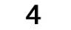
2010年第12期 总57期 电话：0871—8686123
云南盛翔——监理驿站

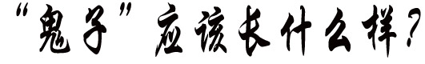




微笑是一面旗帜，浸染着我生活的时时刻刻。虽然也曾有失落，有感伤，有苦闷……是微笑指引着人生的方向。或许轰轰烈烈，发出了璀璨的光芒，或许淡泊宁静，如秋叶之静美。
当你和别人竞争同一个岗位时，别人的条件比你优秀，让你倍感压力，他入选了而你却失败了，你向他祝贺的同时，脸上露出了真诚的微笑，其实这个微笑是无力的，我们无法靠微笑去战胜任何生命中的困难，但是只要能够用微笑点燃心中的烛光，并且用心去呵护它，那么即使受挫也不会变得遍体鳞伤，并且心中始终留有一处温软宁静和执着坚定。
微笑就像一支火把，给我们带来了热情与希望，鼓舞着我们向前进，去追逐自己的梦想，永不言弃。告诉自己，不要让微笑成为空洞的名词，告诉自己，挫折并不可怕，可怕的是没有面带微笑，从容迎上去。
微笑就像一汪清泉，人生的车轮永不停息，我们不能回溯也无法超越，无论过去的岁月是黯淡还是辉煌，都是我们真实存在的历史，无论过去的脚印是肤浅还是深邃，都是可贵的人生经历与财富。我并不奢望人生有多么精彩，只希望微笑像清澈的泉水，只要给我一丝碧绿，几波涟漪，就能涤荡我的忧愁，浸染我生命的点点滴滴。
我不想做一条流泪的鱼，当那些微笑不复存在时，日子变得黯淡无味，我的心被冰霜覆盖。每当清晨的阳光撒进窗户，我睁开眼睛，微笑挂在嘴角，因为美好的一天即将开始，心情分外舒坦和惬意，所以我要把微笑保留，让多姿多彩的快乐点缀生命，伴我前行。 贾庭毅（推荐）

如果在大街上向20岁以上的中国人问起这个问题，他们中的绝大多数大概都会向你比手画脚地提到如下元素：小胡子、矮个子、黄军装、手拿一杆刺刀锃亮的三八大盖，脑袋后还有一个可笑的屁股帘。
其中年轻一点的，大抵还会夸张地模仿电影中那些凶恶而又可笑的人物来上几句“八格牙路”、“米西米西”和“花姑娘的干活”；而岁数大一点的，则会跟你提到那些切腹自杀的决绝、蛮横浑浊的眼光，以及眼光下掩藏不住的肮脏灵魂。
一棵树能在森林中屹立多久呢?没有人能知道，就像一个人对爱情的美好憧憬多久呢？我们一直在思考，在寻找，当看到这棵树时，就明白了。一棵不被风雨雷霆摧折，不畏酷暑严寒压倒，愈来愈结实，已经不像一棵树，而更像一座岩石，像一个不朽的见证，证明着一种与天地同在的存活，就像见证了自己的爱情，春夏秋冬，想念的时候，我的心中便是一颗大树。
人与自然为邻，逐得以常常看风景，看惯了千篇一律的风景，则便觉得风景也不过如此。即便是古人陶渊明所说的“世外桃源”风景如画，人民淳朴，人人衣食无忧。但离开了故土，没有亲人的陪伴，即便是人间天堂又怎么样呢？那青翠的山峰。那苍天的大树、那清澈的溪流，那幽长的山谷，纷繁的植被，嘈杂的鸟语。怎能留得住思乡脚步。
（杨学能）

然而，沿着中国电影的足迹，“鬼子”的形象又确乎一直在变，从千人一面变得更加丰满和真实。
辛魁庆（推荐）

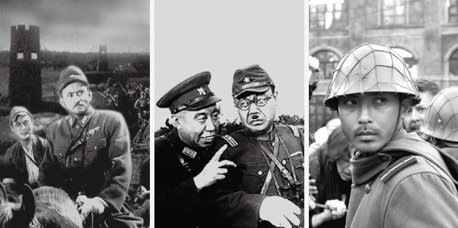



无叶无枝仙人掌，有花有刺集一身
莫道此是绝情物，忠奸曲直是非明

楚雄监理部（杨敬先 作）


21世纪是健康和生命受到空前关注的世纪，因为世上没有什么比健康和生命更重要了。但21世纪又是个竞争激烈、人才辈出、群星灿烂的世纪，各路精英异军突起，引领风骚，创造了一个又一个奇迹，但同时却又有许多青年英才、企业家、科学家相继倒下，他们不是死于工作，而是死于对健康的无知和漠视。死于无知，个人失去一切，美好家庭破灭。幼年丧父，中年丧夫，老年丧子。古人说：哀莫大于心死。现在是：哀莫大于对健康的无知。
杰出英才的贡献犹如朗朗夜空中的启明星，给人希望，给人力量，而许多优秀白领、骨干、精英缺“透支健康，提前死亡”，使人扼腕痛惜。我们大家应该立即行动起来，不要透支健康，不要死于无知。
贺建梅（推荐）
有这样一句话：
今日的你是你过去习惯的结果；
今日的习惯，将是你明日的命运。
改变所有让你不快乐/不成功的习惯模式，你的命运将改变。
习惯领域越大，生命将越自由、充满活力，成就也会越大。
成功有时候也并非想像中的那么困难，每天都养成一个好习惯，并坚持下去，也许成功就指日可待了。每天养成一个好习惯很容易，难就难在要坚持下去。这是信念和毅力的结合，所以成功的人那么少，也就不足为奇了。
“一个人要有伟大的成就，必须天天有些小成就。”穷人和富人不仅仅是金钱上的差别。这里有个小故事：一个富人送给穷人一头牛，穷人满怀希望开始奋斗。可牛要吃草，人要吃饭，日子难过。穷人于是把牛卖了，买了几只羊，吃了一只，剩下来的用来生小羊。可小羊迟迟没有生出来，日子又艰难了。穷人把羊卖了，买成了鸡，想让鸡生蛋赚钱为生，但是日子并没有改变，最后穷人把鸡也杀了，穷人的理想彻底崩溃了，这就是穷人的习惯。而富人呢，根据一个投资专家说，富人成功的秘诀就是：没钱时，不管多困难，也不要动用投资和储蓄，压力会使你找到赚钱的新方法，帮你还清帐单。这是个好习惯。性格决定了习惯，习惯决定了成功。
有人说，上帝对人类最公平的两件事之一，就是每个人都是一天只有24小时。记得小时候曾经念过“一寸光阴一寸金，寸金难买寸光阴”的话，虽然我们并不知道所谓“一寸光阴”到底有多长，但是既然光阴与黄金相比，其价值昂贵也就可知了。那么如何利用好。每天这24小时，好好管理自己的时间，以求得最大的效用，这无论对个体或集体而言，都是十分必要的。
美国富兰克林时间规划公司的创办人海蓝密斯在其大作《打开成功的心门》一书中提出十大自然法则：
1.掌握生活大小事——通过掌握时间而掌握生活。
2.确立核心价值——核心价值是自我实现和个人成就的基础。
3.排定优先顺序——当日常生活反映了你的核心价值，你就能体验发自内心的平静。
4.设定明确可行的目标——为达成重要目标，必须远离安逸区。
5.规划每日工作——每日规划做得好，时间宽裕效率高。
6.检视行为与信仰一致——行为是真实信念的反射。
7.改变行为以符合要求——当信念与事实相符时，需求就自然得到满足。
8.重新开信仰之窗——改变错误想法，克服负面行为。
9.以个人价值为依据——自尊必须发自内心。
10.在奉献中成就自我——付出愈多，收获愈大。
一个人是否每天都有明确的目标，是否每天有合理的时间安排，而不是乱七八糟、混乱不堪的生活，这对于他离成功的远近无疑有着重要的影响。随着时代的发展，愈是在现代化的大都市生活的人们，形色愈是匆促，日子过得愈是紧张，每个人的时间就像高速公路上面瘫痪的交通状况一样，应该做和不得不做的琐事塞得满满当当，真正想做的事却又找不出空档来,“忙、盲、茫”是他们生活的真实写照。只有保持好的生活习惯，有明确的时间管理观念，才能够在匆忙的人群中寻找到一丝安逸的步伐。
陈勇（推荐）

